T.C.
ATATÜRK ÜNİVERSİTESİ
TOPLUMSAL DUYARLILIK PROJELERİ UYGULAMA VE ARAŞTIRMA MERKEZİ

“EĞLENDİR VE ÖDÜLLENDİR”
Proje Kodu: 63567B8B6884C
SONUÇ RAPORU

Proje Yürütücüsü:
Yusuf Öziş
Araştırmacılar:
Onur Yıldırım
Gülşah Efe
Proje Danışmanı
Araş. Gör. Dr. HAKAN ÜN
ATATÜRK ÜNİVERSİTESİ İLETİŞİM FAKÜLTESİ

Kasım, 2022
ERZURUM
İÇİNDEKİLER
Önsöz 2
Özet 3
Materyal ve Yöntem 4
Proje Uygulamasına Ait Görseller 5
Sonuçlar 9

ÖNSÖZ

Hastanede tedavi gören kardeşlerimizin, abilerimizin, ablalarımızın yani kısaca hastanede yatarak tedavi gören herkesin tedavinin seyri için morale, motivasyona ihtiyaçları var. Bizim de projemizde amaçladığımız şey de tam olarak moral ve motivasyon. Bunları sağlamak için bu işe girmiştik. Gerekli olan malzemeleri sponsorlar eşliğinde temin ederek hasta çocukları eğlendirme ve ödüllendirmeye yönelik projemize başladık.

ÖZET
Eğlendir ve Ödüllendir projesiyle amaçlamış olduğumuz Erzurum Atatürk Üniversitesi Araştırma Hastanesi Çocuk Servisi’nde yatan hasta kardeşlerimizin bir gününü güzel geçirmelerini sağlamak için önce Atatürk Üniversitesi Kurumsal İletişim Direktörlüğü bölümünden hastanede çekim yapabilmemiz için gerekli olan izni aldıktan sonra belirlenen tarihte hastaneye gidip doktorlar ve hemşirelerin gözetimi eşliğinde tedavi gören kardeşlerimizin odalarına girip güzel, eğlenceli vakitler geçirdik. Hastanedeki bütün yatan tedavi gören kardeşlerimizin yanına gidip amaçladığımız, planladığımız gibi projemizi yürüttükten sonra projemizi güzel bir şekilde bitirdik.

MATERYAL VE YÖNTEM

Araştırmanın Türü
Bu çalışma bir Toplumsal Duyarlılık Projesi’dir.

Araştırmanın Yapıldığı Yer
Projenin Yapıldığı Yer Erzurum Atatürk Üniversitesi Araştırma Hastanesi

Projenin Uygulanışı

Projenin uygulanması için gerekli olan oyuncak, çikolata, kalem ve kostüm çekimden bir gün önce ayarlanan mekanlardan alındı ve fotoğraflandı. Proje için temin edilen malzemelerin tutarı 3558 TL olmuştur. Proje için temin edilen malzemelerin fiyatları ise şöyledir;
Oyuncakların toplam fiyatı 2658 TL
Kostüm fiyatı 350 TL
Çikolataların fiyatı 450 TL
Kalemlerin fiyatı 100 TL

Proje için temin edilen malzemelerin giderlerinin hepsi ismini vermek istemeyen hayırsever sponsorlar tarafından temin edilmiştir.

Projenin uygulanacağı gün hepimiz toplanıp Atatürk Üniversitesi Araştırma Hastanesi Çocuk Servisi’ne gittik. Kostümü giyen Yusuf arkadaşımızla beraber doktorun ve hemşirelerin gözetimi eşliğinde tedavi gören kardeşlerimizin odalarına girdik ve onları elimizden geldiğince mutlu etmeye çalıştık. Bütün çocuk servislerine girip çocuklara sorular sorduk. Sorduğumuz basit soruları bilen arkadaşlarımıza hediyelerini verdik. Burada bütün tedavi gören hasta çocuklarımızın yanına gidip onların güzel dakikalar geçirmeleri için elimizden geleni yaptık. Günün sonunda hasta kardeşlerimize moral vermiş olduk ve böylelikle projemiz hedefine ulaştı.

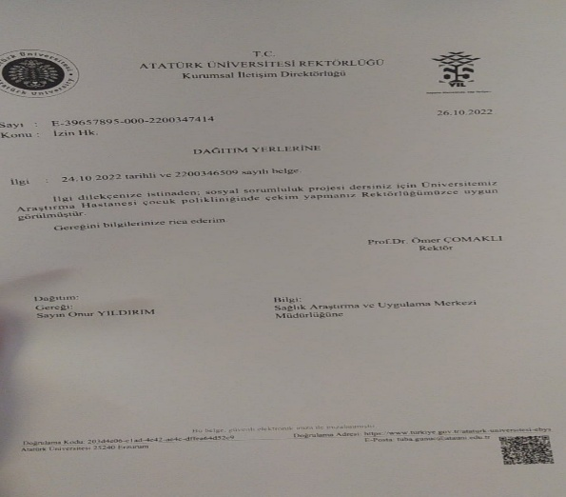
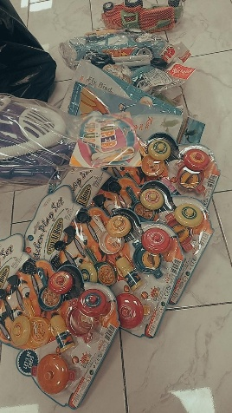
PROJE UYGULAMASINA AİT GÖRSELLER
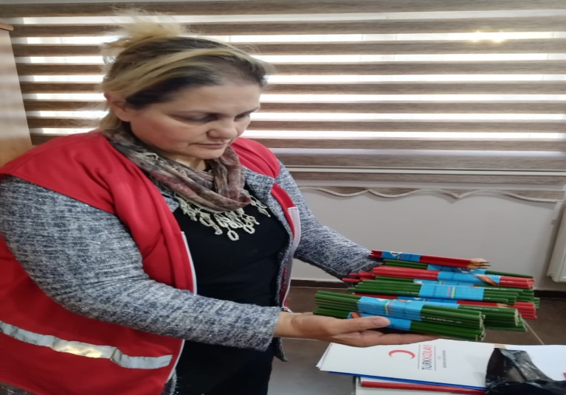
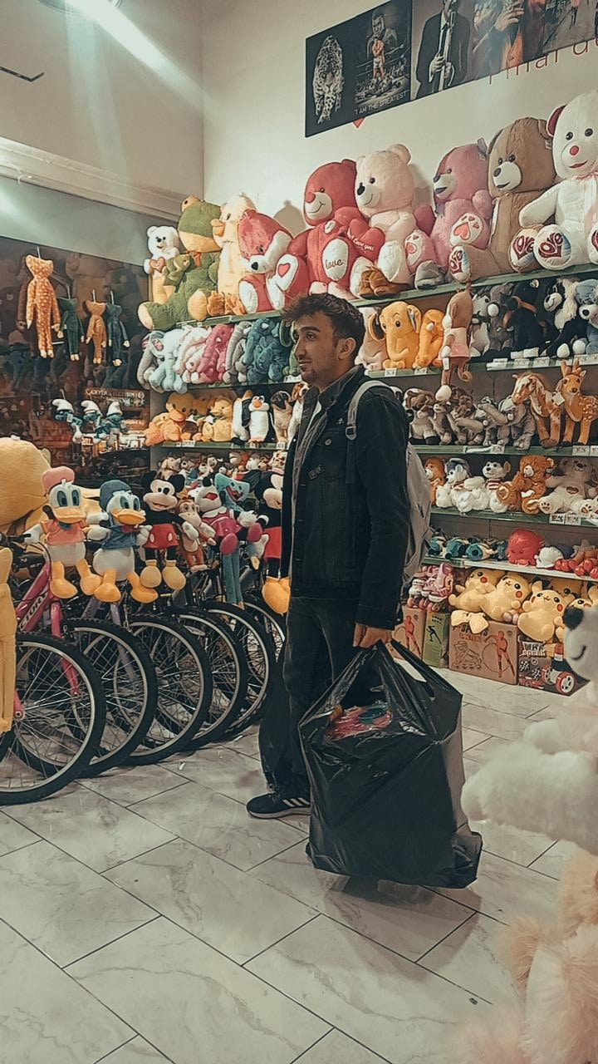

Proje materyallerinin teslim alınması
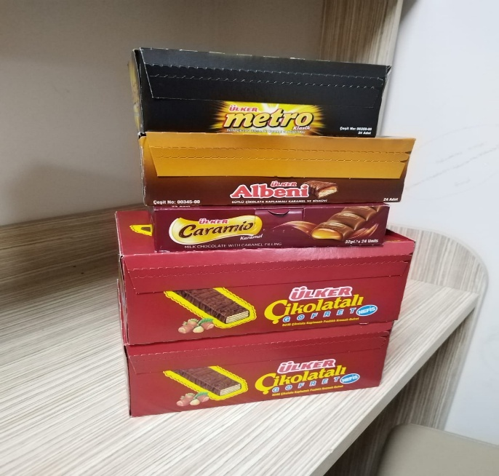
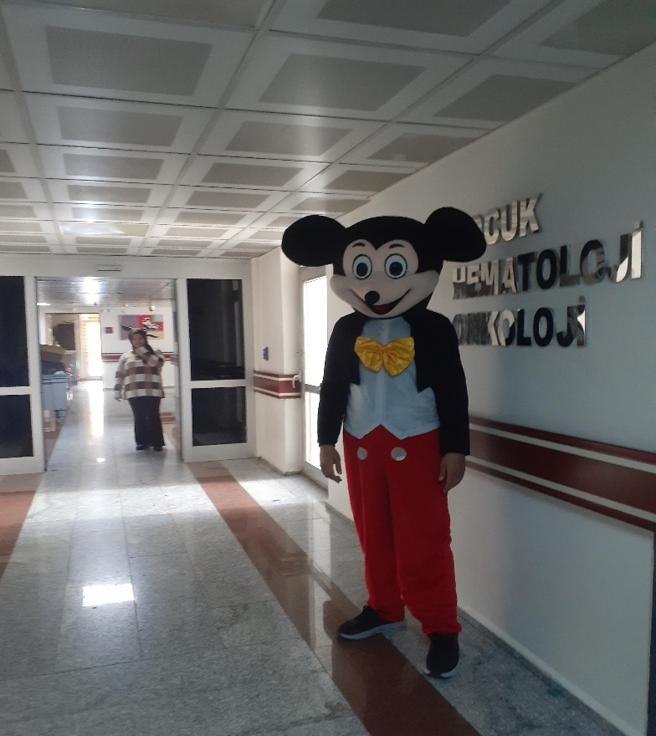

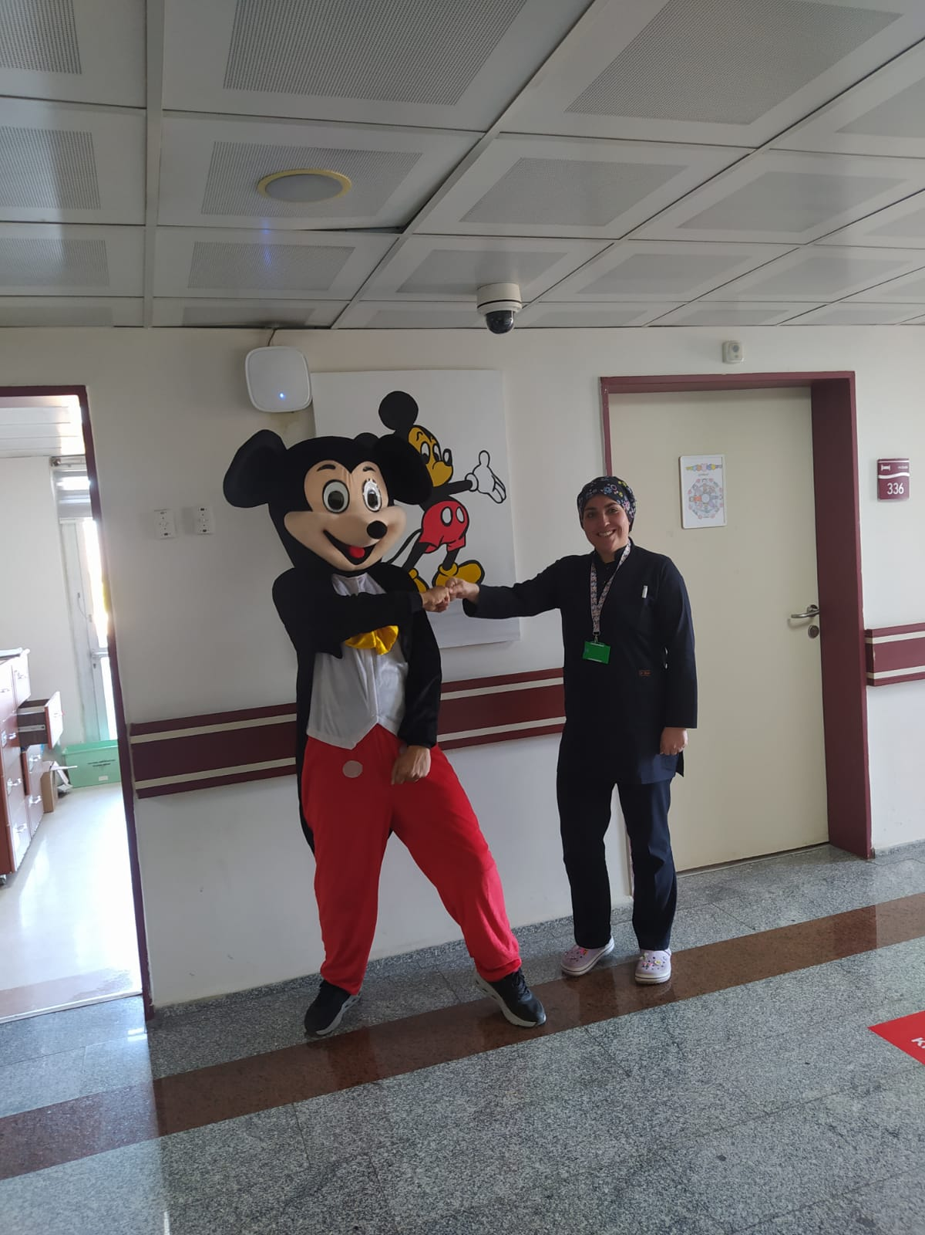
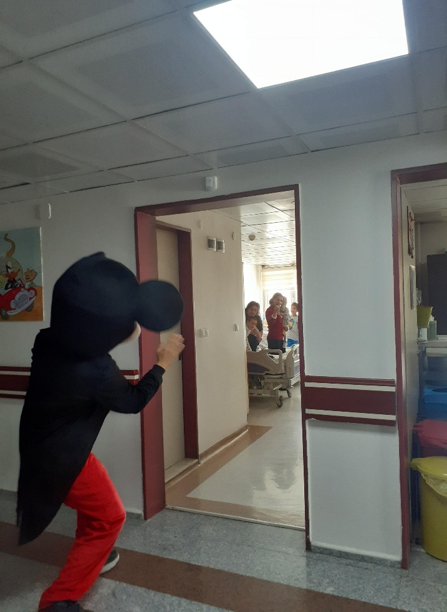
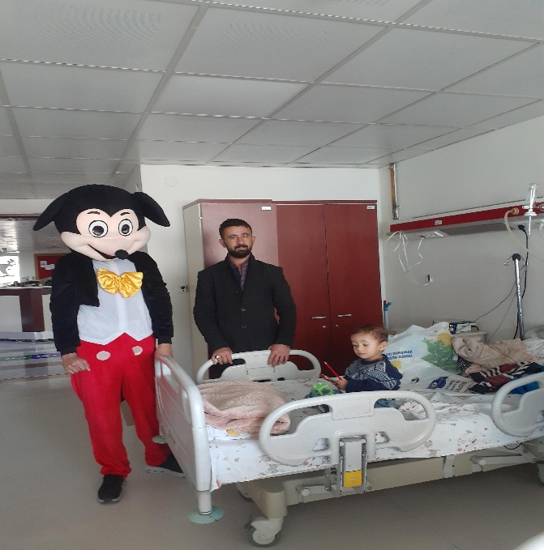
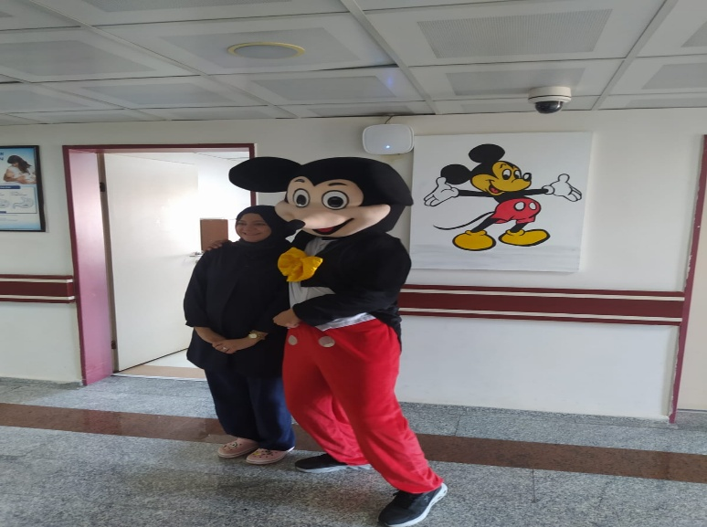

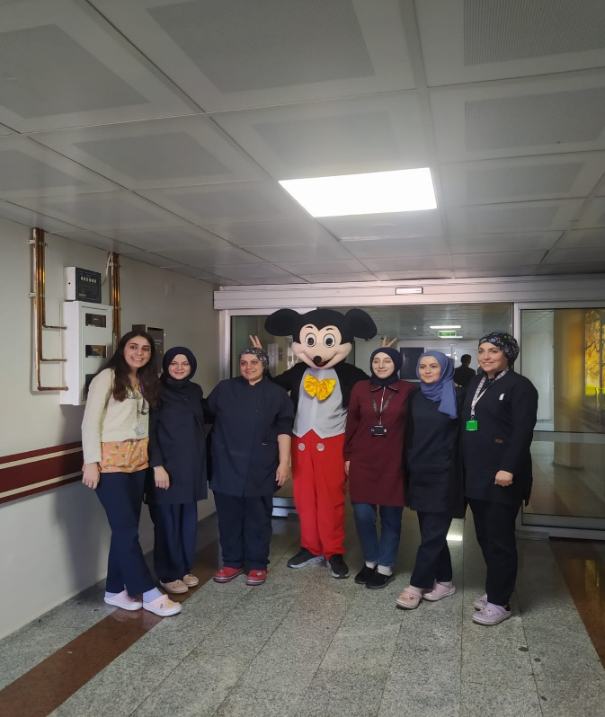
Projenin uygulandığı ortam

SONUÇLAR

Proje yerimiz olan Erzurum Atatürk Üniversitesi Araştırma Hastanesi Çocuk Servisinde tedavi gören kardeşlerimizin moral ve motivasyona ihtiyaçları vardı.
Biz de bu ihtiyacı bir nebze bile olsa karşılaşmak için bu projeye başlamaya karar verdik. Proje için gerekli olan materyaller temin edildikten sonra projeye başladık.
Çocuk servislerine gidip doktorlar ve hemşirelerin eşliğinde gerekli hijyen kurallarına dikkat edip tedavi gören kardeşlerimizin ve refakatçilerin bir gününü güzel geçirmelerini sağladık.
Bütün servislere ve odalara gidip bütün kardeşlerimizle güzel dakikalar geçirdik ve biraz da olsa moral ve motivasyonlarını yükseltmelerine yardımcı olduk. Proje bittikten sonra hemşirelere ve hasta yakınlarına bize yardımcı oldukları için teşekkür edip hastaneden ayrıldık.

